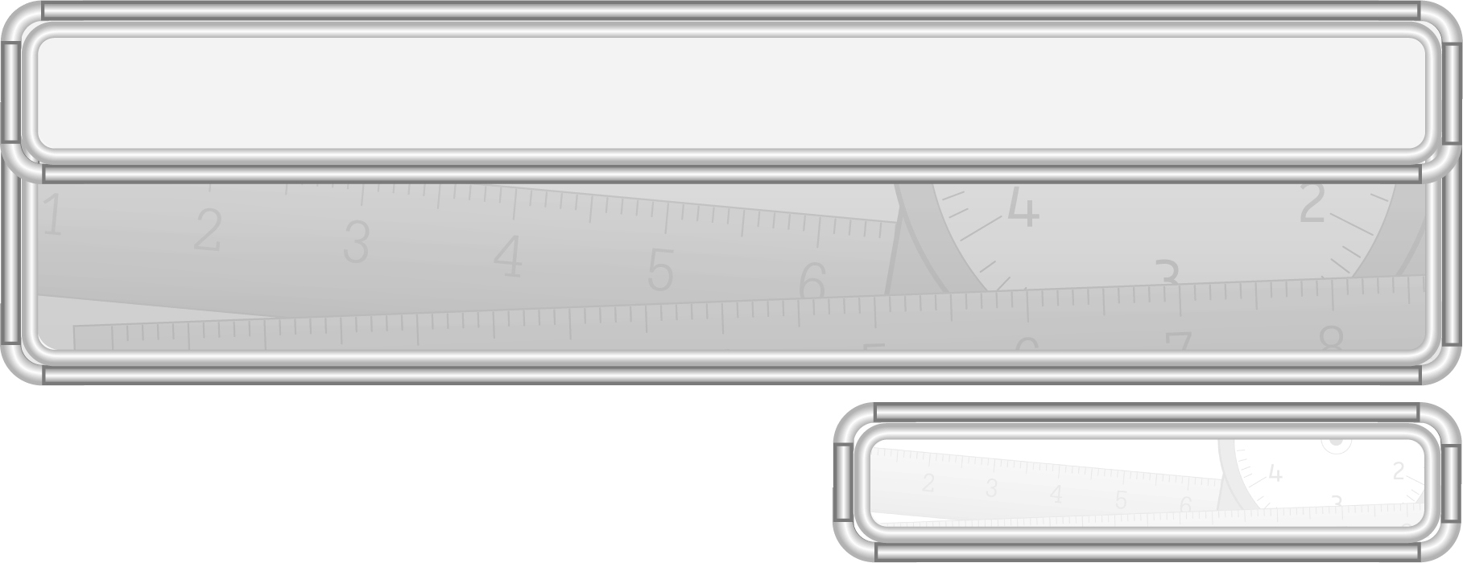
ชั้นประถมศึกษาปีที่ 3 เวลา 1 ชั่วโมง

หน่วยการเรียนรู้ที่ 6 การวัดความยาว การชั่ง และการตวง

แผนการจัดการเรียนรู้ที่ 16
การเลือกหน่วยการตวง

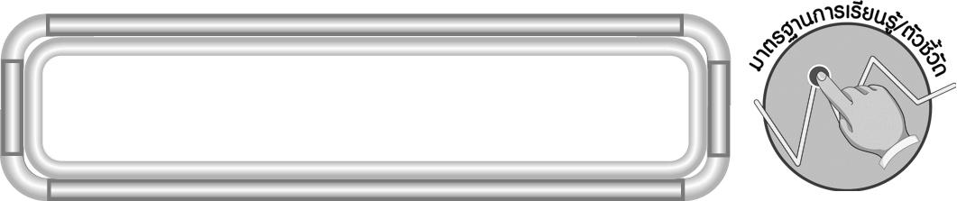
มาตรฐานการเรียนรู้/ตัวชี้วัด

มาตรฐานการเรียนรู้
มาตรฐาน ค 2.1 เข้าใจพื้นฐานเกี่ยวกับการวัด วัดและคาดคะเนขนาดของสิ่งที่ต้องการวัด
ตัวชี้วัด
ค 2.1 ป.3/3 บอกปริมาตรและความจุเป็นลิตร มิลลิลิตร เลือกเครื่องตวงที่เหมาะสม
และเปรียบเทียบปริมาตรและความจุในหน่วยเดียวกัน
มาตรฐานการเรียนรู้
มาตรฐาน ค 6.1 มีความสามารถในการแก้ปัญหา การให้เหตุผล การสื่อสาร การสื่อความหมาย
ทางคณิตศาสตร์และการนำเสนอ การเชื่อมโยงความรู้ต่าง ๆ ทางคณิตศาสตร์
และเชื่อมโยงคณิตศาสตร์กับศาสตร์อื่น ๆ และมีความคิดริเริ่มสร้างสรรค์
ตัวชี้วัด
ค 6.1 ป.3/1, ป.3/2, ป.3/3, ป.3/4, ป.3/5


จุดประสงค์การเรียนรู้สู่ตัวชี้วัด

1. อธิบายเกี่ยวกับการเลือกหน่วยการตวง (K)
2. เลือกหน่วยการตวงที่เหมาะสม (P)
3. เห็นคุณค่าของการนำความรู้เรื่อง การเลือกหน่วยการตวงไปใช้ในชีวิตประจำวัน (A)

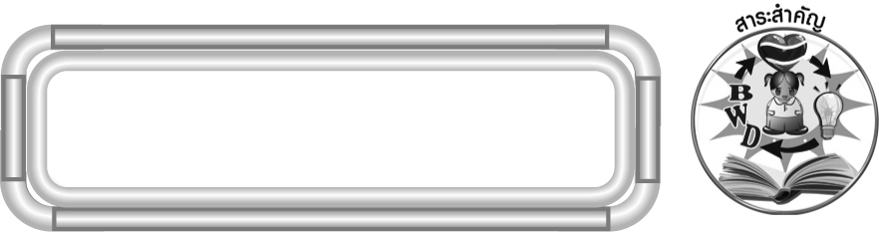
สาระสำคัญ

การตวงเป็นการหาปริมาณของสิ่งของอีกวิธีหนึ่ง เครื่องมือสำหรับตวงมีหลายชนิด
ในการตวงต้องเลือกเครื่องมือ หน่วยการตวงให้เหมาะสมและตวงให้ถูกวิธี จึงจะได้ผลการตวง
ที่ถูกต้อง

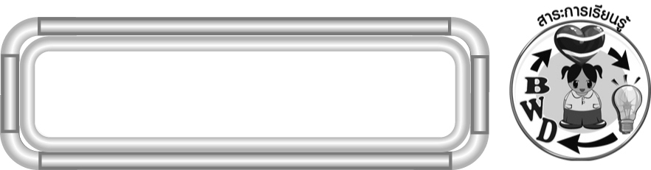
สาระการเรียนรู้

การเลือกหน่วยการตวง


คุณลักษณะอันพึงประสงค์
มุ่งมั่นในการทำงาน
ตัวชี้วัดที่ 6.2 ทำงานด้วยความเพียรพยายามและอดทนเพื่อให้งานสำเร็จตามเป้าหมาย
สมรรถนะสำคัญของผู้เรียน
1. ความสามารถในการคิด
¥ การคิดวิเคราะห์
2. ความสามารถในการแก้ปัญหา
3. ความสามารถในการใช้ทักษะชีวิต


ชิ้นงานหรือภาระงาน (หลักฐาน ร่องรอยแสดงความรู้)

ใบงานที่ 26 การเลือกหน่วยการตวง
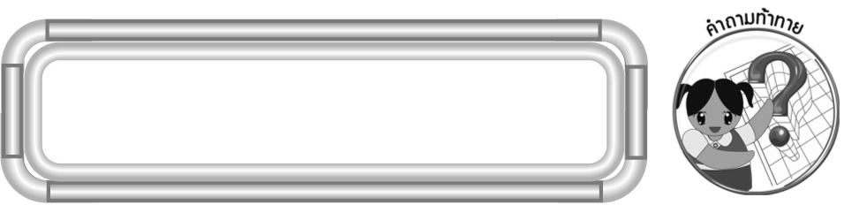
คำถามท้าทาย

นักเรียนสามารถนำความรู้เรื่อง การเลือกหน่วยการตวงไปใช้ประโยชน์ในชีวิตประจำวันเรื่องใดบ้าง
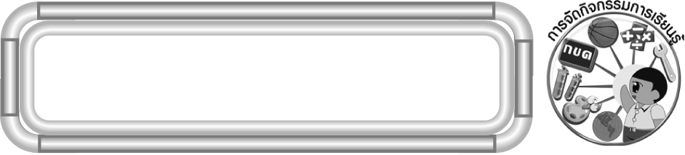
การจัดกิจกรรมการเรียนรู้

1. ให้นักเรียนทบทวนความรู้เรื่อง หน่วยการตวง โดยให้นักเรียนบอกชื่อหน่วยการตวงที่นักเรียนรู้จักคนละ 1 หน่วย (เช่น ลิตร มิลลิลิตร ช้อนโต๊ะ ช้อนชา ถ้วยตวง)
2. จากกิจกรรมข้อ 1 ครูถามคำถามนักเรียน ดังนี้
¥ ถ้าต้องการตวงน้ำที่ดื่มต่อ 1 ครั้ง ใช้หน่วยการตวงใด (มิลลิลิตร)
¥ ถ้าต้องการตวงน้ำมันพืช ควรใช้หน่วยการตวงใด (ลิตร)
¥ ถ้าต้องการตวงข้าวสารปริมาณมาก ควรใช้หน่วยการตวงใด (ถัง)
¥ ถ้าต้องการตวงแป้งสาลีทำขนม ควรใช้หน่วยการตวงใด (ถ้วยตวง)
นักเรียนร่วมกันตรวจสอบความถูกต้อง
3. นักเรียนร่วมกันเล่นเกม “จับคู่หน่วยการตวง” ดังนี้
¥ ครูให้นักเรียนวาดภาพสิ่งของที่ต้องการตวงลงในกระดาษ และระบุปริมาณ แต่เว้นช่องว่างเพื่อเติมหน่วยการตวง
¥ นักเรียนตกแต่งให้สวยงาม
¥ นักเรียนส่งคืนกระดาษให้ครู
¥ ครูคว่ำกระดาษทั้งหมด แล้วให้นักเรียนออกมาหยิบกระดาษครั้งละ 1 คน โดยหยิบ
1 แผ่น แล้วให้นักเรียนบอกหน่วยการตวงที่เหมาะสม
¥ นักเรียนร่วมกันตรวจสอบความถูกต้อง
¥ ครูดำเนินกิจกรรมจนครบทุกคน
4. นักเรียนร่วมกันสรุปความรู้เรื่อง การเลือกเครื่องตวงและหน่วยการตวง โดยครูถามคำถามนักเรียน ดังนี้
¥ นักเรียนรู้จักหน่วยการตวงใดบ้าง (ลิตร มิลลิลิตร ถัง ช้อนชา)
¥ ถ้าต้องการตวงนมเพื่อดื่ม ใช้หน่วยการตวงใด (มิลลิลิตร)
¥ ถ้าต้องการตวงน้ำปลาเพื่อทำกับข้าว ใช้หน่วยการตวงใด (ช้อนชา)
¥ ถ้าต้องการตวงน้ำมันเชื้อเพลิง ใช้หน่วยการตวงใด (ลิตร)
ครูและนักเรียนร่วมกันตรวจสอบความถูกต้อง
5. นักเรียนและครูร่วมกันสรุปความรู้ ดังนี้
¥ การตวง เป็นการหาปริมาณของสิ่งของอีกวิธีหนึ่ง เครื่องมือสำหรับตวงมีหลายชนิด ในการตวงต้องเลือกเครื่องมือ หน่วยการตวงให้เหมาะสม และตวงให้ถูกวิธีจึงจะได้ผล
การตวงที่ถูกต้อง

6. นักเรียนร่วมกันแสดงความคิดเห็น โดยครูถามคำถามท้าทาย ดังนี้
¥ นักเรียนสามารถนำความรู้เรื่อง การเลือกหน่วยการตวง ไปใช้ประโยชน์ในชีวิตประจำวันเรื่องใดบ้าง
7. ให้นักเรียนทำใบงานที่ 26 การเลือกหน่วยการตวง จากนั้นให้ผู้แทนนักเรียนที่ทำงานถูกต้อง 1-2 คน ออกมานำเสนอผลงานหน้าชั้นเรียน พร้อมทั้งร่วมกันอภิปรายว่า ข้อใดที่ยากและมีวิธีการใดช่วยให้หาคำตอบได้ถูกต้องและรวดเร็วขึ้น


การจัดบรรยากาศเชิงบวก

จัดกิจกรรมการเรียนรู้โดยให้นักเรียนร่วมกันเล่นเกม และให้นักเรียนเป็นผู้กำหนดโจทย์เอง เพื่อให้นักเรียนรู้สึกภาคภูมิใจในผลงานของตนเอง


สื่อการเรียนรู้

1. กระดาษ
2. เกมจับคู่หน่วยการตวง
3. ใบงานที่ 26 การเลือกหน่วยการตวง

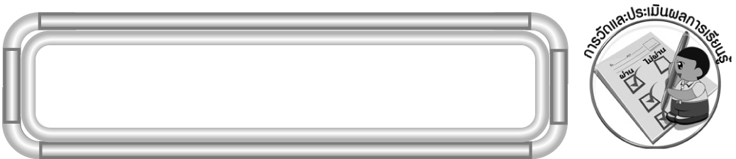
การวัดและประเมินผลการเรียนรู้

1. วิธีการวัดและประเมินผล
1.1 สังเกตพฤติกรรมของนักเรียนในการเข้าร่วมกิจกรรม
1.2 สังเกตพฤติกรรมของนักเรียนในการเข้าร่วมกิจกรรมกลุ่ม
1.3 ตรวจใบงานที่ 26
2. เครื่องมือ
2.1 แบบสังเกตพฤติกรรมการเข้าร่วมกิจกรรม
2.2 แบบสังเกตพฤติกรรมการเข้าร่วมกิจกรรมกลุ่ม

3. เกณฑ์การประเมิน
3.1 การประเมินพฤติกรรมการเข้าร่วมกิจกรรม
ผ่านตั้งแต่ 2 รายการ ถือว่า ผ่าน
ผ่าน 1 รายการ ถือว่า ไม่ผ่าน
3.2 การประเมินพฤติกรรมการเข้าร่วมกิจกรรมกลุ่ม
คะแนน 9-10 ระดับ ดีมาก
คะแนน 7-8 ระดับ ดี
คะแนน 5-6 ระดับ พอใช้
คะแนน 0-4 ระดับ ควรปรับปรุง


การประเมินผลตามสภาพจริง (Rubrics)

การประเมินใบงานนี้ ให้ผู้สอนพิจารณาจากเกณฑ์การประเมินผลตามสภาพจริง (Rubrics) เรื่อง การเลือกหน่วยการตวง

เกณฑ์การประเมิน | ระดับคะแนน
เกณฑ์การประเมิน | 4 | 3 | 2 | 1
การเลือก  หน่วยการตวง | เลือกหน่วย  การตวงได้ถูกต้อง  และเหมาะสม ทุกข้อ ด้วยตนเอง | เลือกหน่วย  การตวงได้ถูกต้อง  และเหมาะสม  มีบางข้อที่ผิด แต่สามารถแก้ไขได้ด้วยตนเอง | เลือกหน่วย  การตวงได้ถูกต้อง  และเหมาะสม ด้วยตนเอง มีบางข้อที่ผิด เมื่อมีผู้แนะนำ  ก็สามารถแก้ไขได้ | เลือกหน่วย  การตวงได้ถูกต้อง  และเหมาะสม แต่ต้องมีผู้แนะนำ ทุกข้อ


ข้อเสนอแนะของผู้บริหารสถานศึกษา

______________________________________________________________________________
______________________________________________________________________________
______________________________________________________________________________
______________________________________________________________________________
______________________________________________________________________________
______________________________________________________________________________
______________________________________________________________________________
______________________________________________________________________________
______________________________________________________________________________
______________________________________________________________________________
______________________________________________________________________________
______________________________________________________________________________
______________________________________________________________________________
______________________________________________________________________________
______________________________________________________________________________
______________________________________________________________________________
______________________________________________________________________________
______________________________________________________________________________
______________________________________________________________________________
______________________________________________________________________________
______________________________________________________________________________
______________________________________________________________________________
______________________________________________________________________________
______________________________________________________________________________
______________________________________________________________________________

ลงชื่อ__________________ (ผู้บริหารสถานศึกษา)
(__________________)
_____/_____/_____

บันทึกหลังการสอน

ผลการจัดการเรียนการสอน
______________________________________________________________________________
______________________________________________________________________________
______________________________________________________________________________
______________________________________________________________________________
______________________________________________________________________________
______________________________________________________________________________

ปัญหา / อุปสรรค
______________________________________________________________________________
______________________________________________________________________________
______________________________________________________________________________
______________________________________________________________________________
______________________________________________________________________________
______________________________________________________________________________

แนวทางแก้ไข
______________________________________________________________________________
______________________________________________________________________________
______________________________________________________________________________
______________________________________________________________________________
______________________________________________________________________________
______________________________________________________________________________

ลงชื่อ__________________ (ผู้บันทึก)
(__________________)
_____/_____/_____

